GPRS DTU 路灯监控方案

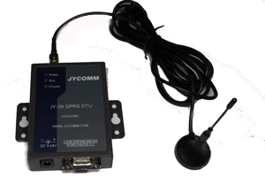

GPRS路灯监控系统

一、概述
随着时代的发展，城市现代化建设步伐不断加快，对城市道路照明及城市亮化工程需求也更大，而能源的供需矛盾也越来越突出，节电节能、绿色照明的要求越来越迫切，越来越高。现在再采用那些传统的手控、钟控城市照明系统的方法已不能满足要求。如何充分利用高科技手段解决上述矛盾也就成为当前照明控制领域一个新的和紧要的课题。城市道路照明自动化控制和智能化管理作为城市现代化的标志之一，它所带来的经济和社会效益是十分显著的，它的推广和实施也将是市政工程建设中的一项重要内容。
照明自动监控与管理系统能够灵活开/关灯，随时了解运行参数，及时发现故障，将传统的人工“巡灯”制度改为“值班”制度，极大地提高照明系统的管理效率。系统能将采集到的数据自动进行存储、统计，并能随时进行查询和打印，极大地提高管理水平，同时还能通过全夜灯、半夜灯和智能调压等手段，降低能耗，提高设备使用寿命，获得良好的经济效益。

二、GPRS传输方案优点
中国移动GPRS系统可提供广域的无线IP连接。在移动通信公司的GPRS业务平台上构建油井数据采集传输系统，实现路灯的无线远程监测和控制具有可充分利用现有网络，缩短建设周期，降低建设成本的优点，而且设备安装方便、维护简单。经过比较分析，我们选择中国移动的GPRS系统作为环保信息采集传输系统的数据通信平台。
GPRS路灯监控系统具备如下特点：

1、可靠性高：
与SMS短信息方式相比，GPRS DTU采用面向连接的TCP协议通信，避免了数据包丢失的现象，保证数据可靠传输。中心可以与多个监测点同时进行数据传输，互不干扰。GPRS网络本身具备完善的频分复用机制，并具备极强的抗干扰性能，完全避免了传统数传电台的多机频段“碰撞”现象。

2、实时性强：
GPRS具有实时在线的特性，数据传输时延小，并支持多点同时传输，因此监控中心可以多个监控点之间快速，实时地进行双向通信，很好地满足系统对数据采集和传输实时性的要求。目前GPRS实际数据传输速率在30Kbps左右，完全能满足系统数据传输速率（≥10Kbps）的需求。

3、监控范围广：
GPRS网络已经实现全国范围内覆盖，并且扩容无限制，接入地点无限制，能满足城市路灯的监控需求。

4、系统建设成本低：
由于采用GPRS公网平台，无需建设网络，只需安装设备就即可，建设成本低；也免去了网络维护费用。

5、系统运营成本低：
采用GPRS公网通信，全国范围内均按统一费率计费，省去昂贵的漫游费用, GPRS网络可按数据实际通信流量计费，(1分-3分/1K字节)，也可以按包月不限流量收费，从而实现了系统的低成本通信。

6、可实现集中控制：
通过GPRS数据监控中心，可实现对路灯的远程控制，例如：远程开关控制，远程状态查询等。

7、系统的传输容量，扩容性能好：
路灯监控中心要和每一个路灯监控器实现实时连接。由于路灯监控器数量众多，系统要求能满足突发性数据传输的需要，而GPRS技术能很好地满足传输突发性数据的需要；由于系统采用成熟的TCP/IP通信架构，具备良好的扩展性能，一个监控中心可轻松支持几千个路灯监控器的通信接入。

三、解决方案介绍

由于GPRS通信是基于IP地址的数据分组通信网络，因此监测中心计算机需要一个固定的IP地址或固定的域名，各个数据采集点采用GPRS模块通过IP地址或域名来访问该主机，从而进行数据通信。

（一）系统结构
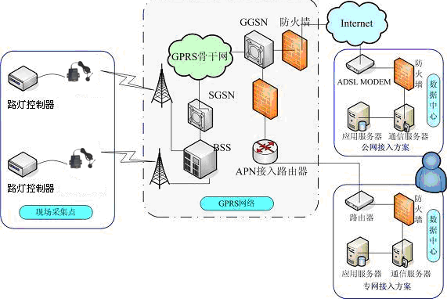
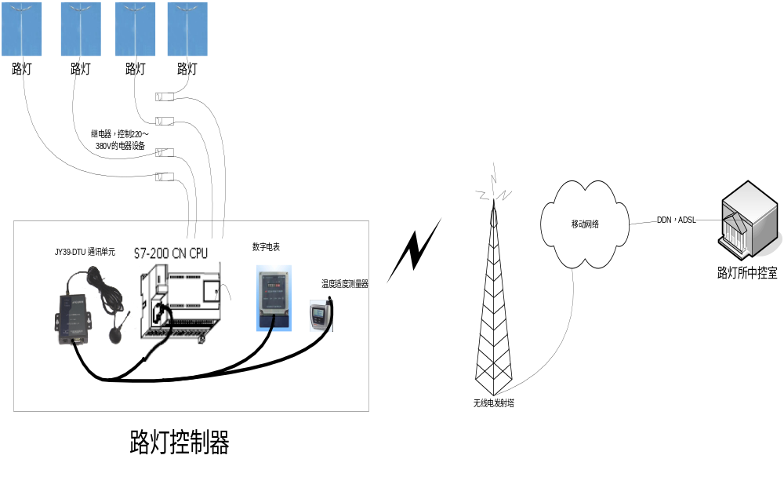

1、路灯控制点：
路灯监控器通通过RS232或RS485接口与GPRS DTU终端相连，监控中心的控制命令通过GPRS DTU终端的传送给路灯监控器，实现远程控制，路灯监控器采集的信息通过GPRS DTU内发送到GPRS无线网络。

2、控制中心站：
a）公网接入方案
服务器采用公网方式接入Internet，如ADSL拨号/电信专线宽带上网等，申请公网固定IP地址；可以实现中小容量的数据采集应用。
b）专网接入方案
服务器采用省移动通信公司提供的DDN专线, 申请配置固定IP地址，与GPRS网络相连。由于DDN专线可提供较高的带宽，当监控点数量增加，中心不用扩容即可满足需求，可实现大容量数据采集应用。
监控中心RADIUS服务器接受到GPRS网络传来的数据后先进行AAA认证，后传送到监控中心计算机主机，通过系统软件对数据进行还原显示，并进行数据处理，这样进一步增强了系统数据通信安全性能。

（二）系统方案
各路灯监控点使用GPRS透明数据传输终端，通过移动GPRS网络与监控中心相连。各监控点使用移动通信公司的GPRS普通数据卡或APN专用数据卡，同时监控中心对各点GPRS终端编号进行登记, 并与路灯点信息进行关联，以便识别和维护处理。路灯控制中心运行监控软件，实现路灯信息监控。
经授权的监控点均可以使用本系统：
1、监控点必须使用移动统一的APN卡，用户使用本卡只能用于与路灯监控中心通信。
2、终端设备使用成都众山科技有限公司提供的GPRS移动数据通信终端。
3、用户登记：符合市政管理部门的规定。

（三）产品特性
系统采用ZSD3120 GPRS DTU无线透明数据传输终端。产品基于中国移动的GPRS网络，具有高性能、高可靠及抗干扰能力强等特点，提供标准RS232/RS485接口, 可直接与PC、单片机系统、RTU测控终端、PLC、GPS接收机、数据集中器等连接，具有远程诊断、测试、监管功能，满足各行业调度或控制中心与众多远端站点之间的数据采集和控制。
1、内置TCP/IP协议栈，针对GPRS网络优化
2、提供GPRS无线数据双向传输功能
3、提供RS232/RS485/RS422接口
4、符合ETSI GSM Phase 2+标准
5、支持自动心跳，保持永久在线
6、透明数据传输：
7、自动拨号连接：DTU上电自动拨号上网、连接网络，支持用户端发起命令连接或远程唤醒连接
8、提供短信通道，内置Unicode国际编码转换表
9、支持远程短信/电话唤醒
10、实时监测网络连接情况，掉线自动重拨功能
11、支持中心为固定IP或动态域名
12、心跳报告时间间隔用户可设定
13、支持点对点、点对多点、多点对多点对等 数据传输
14、支持APN数据专网业务
15、安装灵活、使用方便、可靠
16、支持多数据中心，自动切换
17、适应低温和高温工作环境
18、EMC抗干扰设计，适合电磁恶劣环境应用
19、复合式看门狗技术，永不当机

（四）安全措施
本系统需要极高的系统安全保障和稳定性。安全保障主要是防止来自系统内外的有意和无意的破环，网络安全防护措施包括信道加密、信源加密、登录防护、访问防护、接入防护、防火墙等。稳定是指系统能够7×24小时不间断运行，即使出现硬件和软件故障，系统也不能中断运行。
数据中心可通过公网接入,或者到移动专网接入，采用公网接入方式成本比较低，企业不用租用专线，而使用数据专线接入时，GPRS数据传输设备要经过Radius服务器的认证, 整个数据传送过程得到了加密保护，安全性比较高，可充分保障速度和网络服务质量。
1、APN数据专网模式：企业内部网络中配置APN服务器，移动终端使用APN数据专网，由于采用数据专网,服务器与公网Internet隔离,可以有效避免非法入侵。
2、用SIM卡的唯一性，对用户SIM卡手机号码进行鉴别授权，在网络侧对SIM卡号和APN进行绑定，划定用户可接入某系统的范围,只有属于指定行业的SIM卡手机号才能访问专用APN，移动终端与数据中心采用中国移动分配的专门的APN进行无线网络接入，普通手机的SIM卡号无法呼叫专门的APN。
3、可以为每个GPRS数据传设备单独配置 DTU ID号和密码，通过数据中心在其登陆时进行应用层认证，其他没有数据中心分配的DTU ID号和密码的GPRS的设备将无法登录进入系统，系统的安全性进一步增强。
4、数据加密：可对整个数据传送过程进行加密保护。
5、网络接入安全鉴定机制：采用防火墙软件，设置网络鉴权和安全防范功能，保障系统安全。

四、使用该系统带来的好处:

1、提高亮灯率
系统投运后可以随时发现路灯运行中出现的问题，随时处理，提高亮灯率。

2、节约能源，减少电费支出
在系统投入使用后，可在深夜行人稀少和交通量减少的情况下，执行“隔一亮一”或“隔二亮一”的照明方式，既给夜间出行的行人带来主便又能节约大量的电费支出。在实现单控后，由于隔盏关灯进行控制一般是通过敷设双线电缆实现的，现在最少还能节约50%的电缆成本及其施工费用。这对现有系统的改造十分方便，无须敷设额外线缆。

3、延长灯具寿命
采用路灯智能控制终端智能调压方式节能运行后，可保持每盏灯电压相对稳定，尤其是在后半夜电压升高的情况下。据测试，正常电压（220V）情况下，钠灯电压为100V，电压升高后（230V-240V），钠灯电压可升至120V-150V；正常电压环境下降压节能运行后，钠灯电压一般为85V，电压升高环境下，钠灯电压可保持在100V左右。从理论和实际使用环境，采用调压控制节能可以延长路灯使用寿命。因此，调节电压方式具有双重节能的效果。

4、节约人力、物力，提高管理水平
由于可实时监控每盏路灯、每个路段及亮化工程点工作状态，计算机可以及时对故障进行汇总，写入数据库，以便次日进行维修；利用动态实时模拟显示屏，监视全市路灯，值班员在中央控制室就可以概览路灯现场运行情况，从而减少巡灯的维护成本和减轻巡检人员工作强度，大大提高工作效率。另外，在恶劣天气时，根据各路灯控制智能终端采集的数据情况加以分析，采取相应紧急措施，避免重大交通事故的发生。

